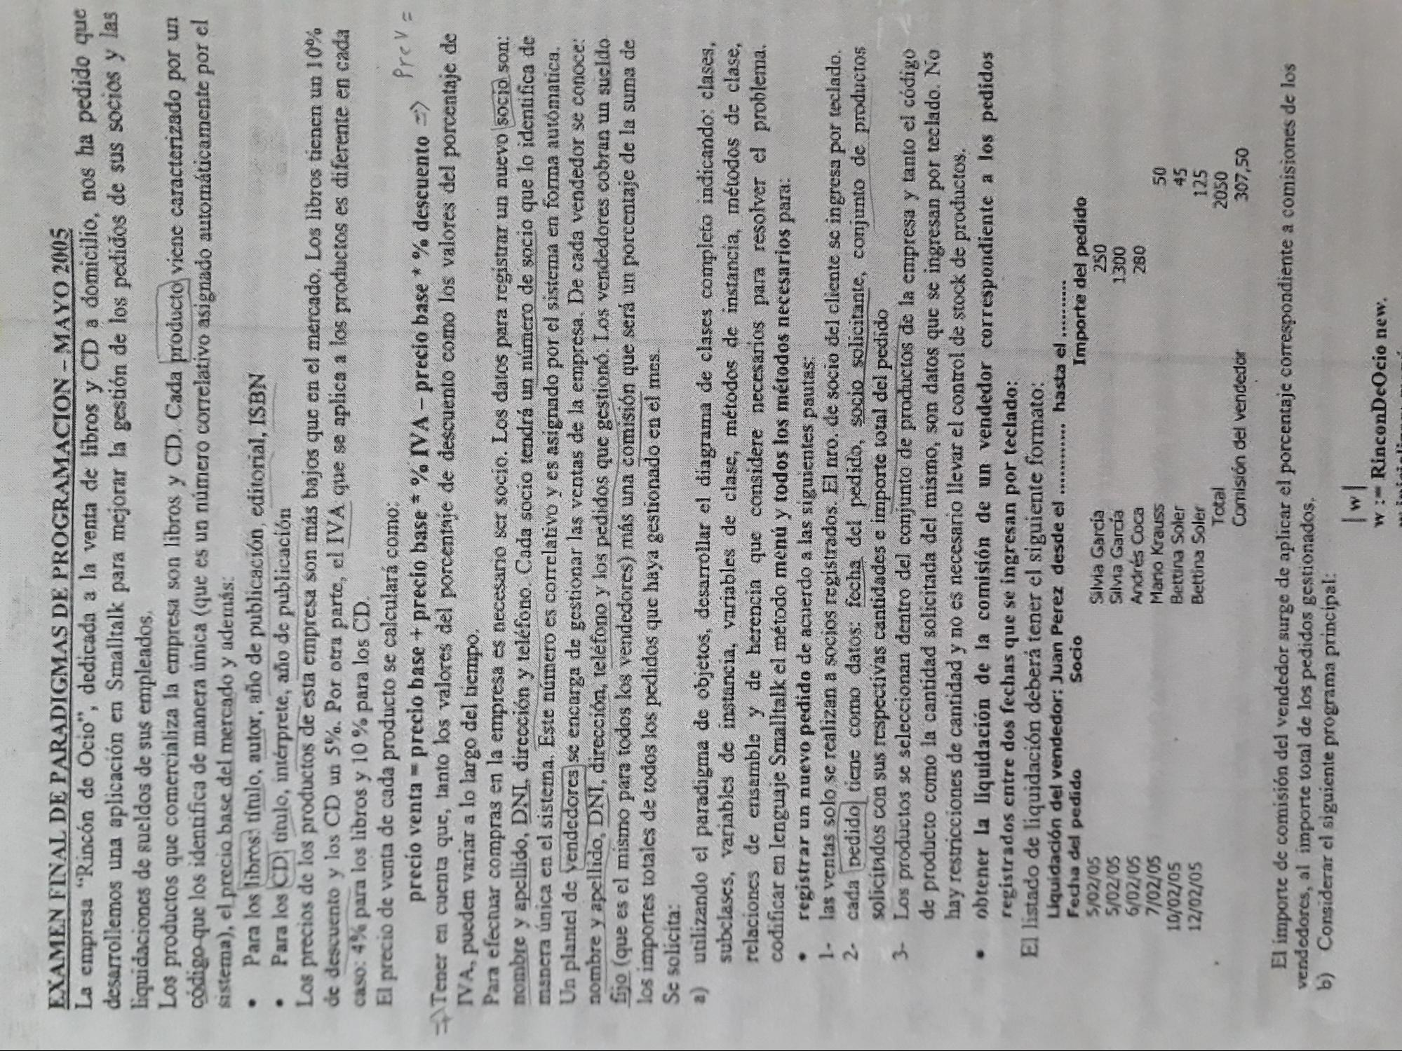

*descuento -*

Preve

EXAMEN FINAL DE PARADIGMAS DE PROGRAMACION - MAYO 2005 La empresa "Rincón de Ocio", dedicada a la venta de libros y CD a domicilio, nos ha pedido que desarrollemos una aplicación en Smalltalk para mejorar la gestión de los pedidos de sus socios y las liquidaciones de sueldos de sus empleados Los productos que comercializa la empresa son libros y CD. Cada producto viene caracterizado por un código que los identifica de manera única que es un número correlativo asignado automáticamente por el sistema), el precio base del mercado y además: • Para los libros: titulo, autor, año de publicación, editorial, ISBN • Para los CD, tinulo, intérprete, año de publicación Los precios de los productos de esta empresa son más bajos que en el mercado. Los libros tienen un 10% de descuento y los CD un 5%. Por otra parte, el IVA que se aplica a los productos es diferente en cada caso: 4% para los libros y 10% para los CD. El precio de venta de cada producto se calculará como:

precio venta precio base * precio base * % IVA-precio base * % descuento =) =\Tener en cuenta que, tanto los valores del porcentaje de descuento como los valores del porcentaje de

IVA, pueden variar a lo largo del tiempo. Para efectuar compras en la empresa es necesario ser socio. Los datos para registrar un nuevo socjo son: nombre y apellido, DNI, dirección y teléfono. Cada socio tendrá un numero de socio que lo identifica de manera única en el sistema. Este número es correlativo y es asignado por el sistema en forma automatica. Un plantel de vendedores se encarga de gestionar las ventas de la empresa. De cada vendedor se conoce: nombre y apellido, DNI, dirección, teléfono y los pedidos que gestion/. Los vendedores cobran un sueldo fijo (que es el mismo para todos los vendedores) más una comisión que será un porcentaje de la suma de los importes totales de todos los pedidos que haya gestionado en el mes. Se solicita: a) utilizando el paradigma de objetos, desarrollar el diagrama de clases completo indicando: clases,

subclases, variables de instancia, variables de clase, métodos de instancia, métodos de clase, relaciones de ensemble y de herencia que considere necesarios para resolver el problema. codificar en lenguaje Smalltalk el método menú y todos los métodos necesarios para:

registrar un nuevo pedido de acuerdo a las siguientes pautas: 1- las ventas solo se realizan a socios registrados. El pro, de socio del cliente se ingresa por teclado. 2. cada pedido tiene como datos: fecha del pedido, socio solicitante, conjunto de productos

solicitados con sus respectivas cantidades e importe total del pedido 3- Los productos se seleccionan dentro del conjunto de productos de la empresa y tanto el código

**de producto como la cantidad solicitada del mismo, son datos que se ingresan por teclado. No hay restricciones de cantidad y no es necesario llevar el control de stock de productos.**

**obtener la liquidación de la comisión de un vendedor correspondiente a los pedidos**

**registrados entre dos fechas que se ingresan por teclado: El listado de liquidación deberá tener el siguiente formato:**

**Liquidación del vendedor: Juan Perez desde el ........... hasta el ... Fecha del pedido Socio**

**Importe del pedido 5/02/05**

Silvia Garcia 5/02/05 Silva Garcia

1300 6/02/05 Andrés Coca

280 7/02/05 Mano Krauss

50 10/02/05

Bettina Soler 12/02/05 Bettina Soler

125 Total

2050 Comisión del vendedor

307,50

El importe de comisión del vendedor surge de aplicar el porcentaje correspondiente a comisiones de los vendedores, al importe total de los pedidos gestionados. b) Considerar el siguiente programa principal:

**w: RinconDcOcio new.**